19.10.2026г. 10 «А», «В» кл. Литература. «Сюжет и проблематика романа И.С. Тургенева «Отцы и дети».

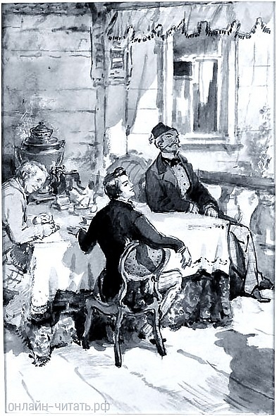
Здравствуйте, ребята. Сегодня цель нашего урока проанализировать особенности сюжета и основные проблемы, затронутые в романе И.С. Тургенева «Отцы и дети». Ознакомьтесь с материалом и подготовьте домашнее задание.
«Отцы и дети» — многоплановое произведение, в котором автор не даёт однозначных оценок событиям и героям. Это обусловило богатую историю интерпретаций романа.
Особенность сюжета романа в том, что он развивается в нескольких планах (идейном, любовном, философском), соответственно, традиционные элементы сюжета (экспозиция, завязка, развитие действия, кульминация и развязка) могут развиваться и в отдельных сюжетных планах. Так, идейный спор и любовный конфликт имеют каждый свою завязку, развитие, кульминацию и развязку, но к двум основным развязкам добавляется третья — философская, обобщающая.
Проблематика романа «Отцы и дети» — комплекс философских, социальных и нравственных вопросов, составляющих идейное ядро произведения (основная из них — проблема взаимоотношений между поколениями «отцов» и «детей»).

Сюжет
Действие начинается 20 мая 1859 года в усадьбе Марьино, имении Николая Петровича Кирсанова. К отцу приезжает сын Аркадий вместе с другом — Евгением Базаровым, студентом-медиком и нигилистом. С первых же дней между Базаровым и Павлом Петровичем, братом Николая, возникает взаимная антипатия и острый идеологический конфликт.
Далее сюжет развивается так:
- Аркадий и Базаров некоторое время живут в Марьино. Базаров занимается естественными науками и постоянно спорит с Павлом Петровичем об искусстве, обществе, прогрессе.
- Затем друзья уезжают в губернский город. Там они знакомятся с пародийными «нигилистами» — Ситниковым и Кукшиной.
- На балу у губернатора Базаров встречает Анну Сергеевну Одинцову — умную, красивую и холодную женщину. Она приглашает их в своё имение Никольское. Там Базаров, вопреки своим убеждениям, влюбляется.
- После Никольского друзья возвращаются в Марьино. Базаров целует Фенечку в беседке — этот эпизод видит Павел Петрович и вызывает Базарова на дуэль. В итоге Базаров ранит старшего Кирсанова в ногу.
- Затем Аркадий увлекается Катей, сестрой Одинцовой, и просит её руки. Одинцова предлагает Базарову оставаться приятелями.
- Базаров возвращается к родителям. Он помогает отцу лечить больных, но однажды заражается тифом и умирает.
- В эпилоге показаны судьбы остальных героев: Аркадий женится на Кате, у них появляется сын Коля; Николай Петрович — на Фенечке; Павел Петрович уезжает за границу; Одинцова выходит замуж не по любви.
Особенность композиции в том, что сюжет развивается сразу в нескольких планах — идейном, любовном, философском. При этом у каждого плана свои завязка, кульминация и развязка, а в финале добавляется ещё и философская развязка.

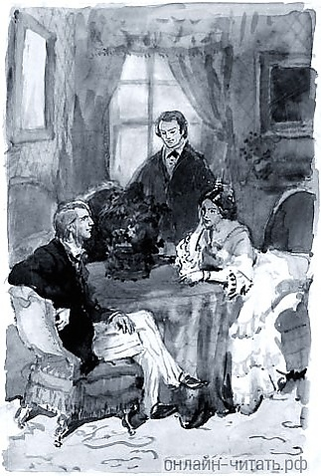
Проблематика
В романе Тургенев поднимает целый комплекс вопросов:
- Конфликт поколений. «Отцы» и «дети» — не просто родственники, а представители разных исторических эпох и мировоззрений. Проблема в том, что, даже любя друг друга, стороны часто не слышат и не понимают.
- Идеологическое противостояние. Ключевой спор — между Базаровым (нигилистом, отрицающим авторитеты, традиции, искусство) и Павлом Петровичем (аристократом, защитником принципов и патриархального уклада). Герои расходятся во взглядах на роль аристократии, на народ, на саму суть нигилизма.
- Нигилизм и его границы. Тургенев показывает не только силу, но и трагедию радикального отрицания. Автор демонстрирует, что на одном лишь отрицании («расчистке места») невозможно построить жизнеспособную систему.
- Испытание любовью. Любовная линия с Одинцовой становится для Базарова серьёзным испытанием. Чувства заставляют героя усомниться в своих убеждениях, показывают, что даже убеждённый нигилист не может полностью подчинить себя разуму.
- Поиск нового пути для России. Герои размышляют о том, какими должны быть преобразования, какой путь развития выбрать стране.
- Трагедия «лишнего» человека. Базаров — сильная, честная личность, но он не может вписаться в существующий порядок и оказывается невостребованным.
- Смысл жизни и истинные ценности. В финале, в сцене на кладбище, Тургенев поднимает экзистенциальную (это вопросы, которые касаются самого фундамента человеческого бытия: смысл жизни, свобода и ответственность, смерть, одиночество, поиск себя в мире) проблему: какие ценности (любовь, семья, природа) способны примирить противоречия и стать основой для дальнейшего развития.

Тургенев не даёт однозначного ответа, кто прав в этом споре. Он показывает, что у каждой стороны есть своя правда, но крайние, радикальные позиции ведут к тупику. Автор подчёркивает: жизнь сложнее любых теорий, и на одном лишь отрицании построить будущее невозможно.

Д/з: подумать над вопросом: почему роман «Отцы и дети» заканчивается смертью главного героя? Выучить историю создания, сюжет и композицию романа И.С. Тургенева «Отцы и дети».

⚠️Подсказка для ЕГЭ.
Для успешной сдачи ЕГЭ по теме «Сюжет и проблематика романа И. С. Тургенева „Отцы и дети”» необходимо знать следующее:
Сюжет романа развивается в нескольких планах (идейном, любовном, философском). Идейный спор Евгения Базарова с Петром Кирсановым и линия отношений Базарова с Одинцовой имеют каждый свою завязку, развитие, кульминацию и развязку. К двум основным развязкам добавляется третья — философская. Сюжет выстраивается вокруг ключевых моментов в судьбе героя.
Проблематика романа «Отцы и дети» — комплекс философских, социальных и нравственных вопросов, составляющих идейное ядро произведения. Тургенев поднимает следующие проблемы: взаимоотношения поколений (в семье и в обществе), идеологический спор о ценностях и о путях развития страны между представителями дворян-либералов и разночинцев-демократов, нигилизм и его границы, испытание любовью. Наконец, в финале поднимается вечная философская проблема смысла жизни, истинных ценностей, способных примирить любые противоречия и сблизить «отцов» и «детей».

  - Иллюстрация к роману. Николай Петрович, Павел Петрович и Аркадий Кирсановы. Художник Д. А. Дубинский, 1948 год
  - Иллюстрация к роману. Базаров и Аркадий Кирсанов в гостиной Одинцовой. Художник Д. А. Дубинский, 1948 год

